PROCESSO CEE | 192/2011
INTERESSADA | USP/Escola de Educação Física e Esporte de Ribeirão Preto
ASSUNTO | Reconhecimento do Curso de Educação Física - Bacharelado
RELATORA | Consª Maria Cristina Barbosa Storopoli
PARECER CEE | Nº 178/2012 CES Aprovado em 25/04/2012

CONSELHO PLENO

1. RELATÓRIO
1.1 HISTÓRICO
O Pró-Reitor de Graduação Substituto da Universidade de São Paulo, Prof. Dr. Paul Jean Etienne Jeszensky, por meio do ofício datado de 26 de agosto de 2011, solicita o Reconhecimento do Curso de Educação Física – Bacharelado e encaminha documentação que cumpre a Deliberação CEE nº 99/2010.

1.2 APRECIAÇÃO

O Responsável pelo Curso de Educação Física - Bacharelado é o Diretor Prof. Dr. Valdir José Barbanti, Graduado, Mestre e Doutor em Educação Física.
O Curso tem funcionamento em período integral, pela manhã das 8 às 12h e à tarde das 14 às 18h, de segunda a sexta-feira; tem 60 vagas anuais e período mínimo de integralização de 8 semestres e máximo de 12 semestres. A carga horária total do Curso é de 3.255 horas.
A infraestrutura à disposição do Curso é suficiente, compreendendo 10 salas de aula, laboratório de Fisiologia do Exercício e Metabolismo, laboratório de Biomecânica e Controle Motor, laboratório de Dança e Ginástica, sala denominada “Pró-aluno”, com 16 estações de trabalho em computador, servidor e impressora, 9 salas de professor, além das áreas destinadas à convivência e ao trabalho administrativo e guarda de material utilizado no Curso.
Em correspondência posterior, o Diretor do Curso, em conjunto com o Presidente da Comissão de Graduação, Prof. Dr. Adelino Sanchez Ramos da Silva, informaram que atualmente utilizam o CEFER – Centro de Educação Física, Esportes e Recreação do campus administrativo da USP de Ribeirão Preto, onde também são desenvolvidas atividades de pesquisa, de extensão e de estágio supervisionado. Esse aparelho administrativo mantém um conjunto completo de atividade física e esportiva e sua utilização pelo alunado aponta condições excelentes para o desenvolvimento do aprendizado das matérias práticas do Curso de Educação Física.
A Biblioteca mantém 1.115 títulos e 1.216 volumes específicos para o Curso de Educação Física, além de 5 títulos de periódicos da área e outras publicações científicas. Estima-se 240 vagas ao longo de 4 anos de desenvolvimento do Curso, que resulta na média excelente de 5 volumes por aluno.
O Corpo Docente é altamente titulado, compondo um grupo de 12 doutores.
A Matriz Curricular apresentada está a seguir:

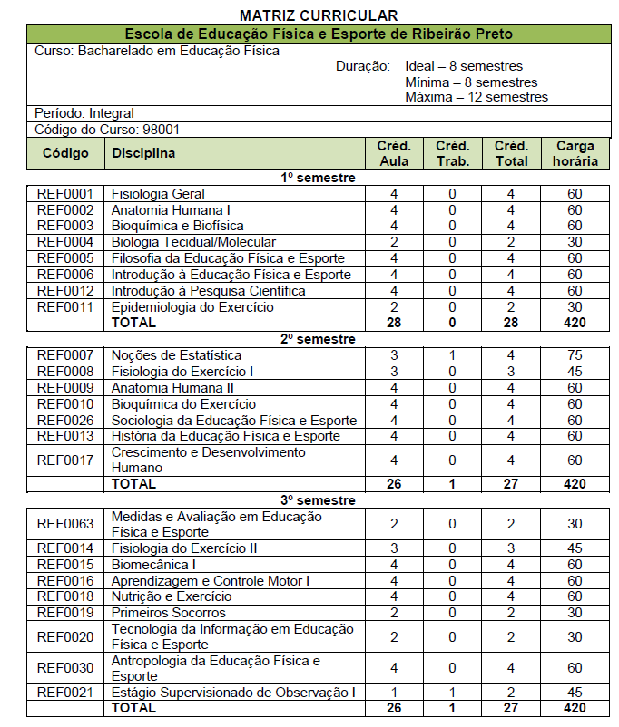

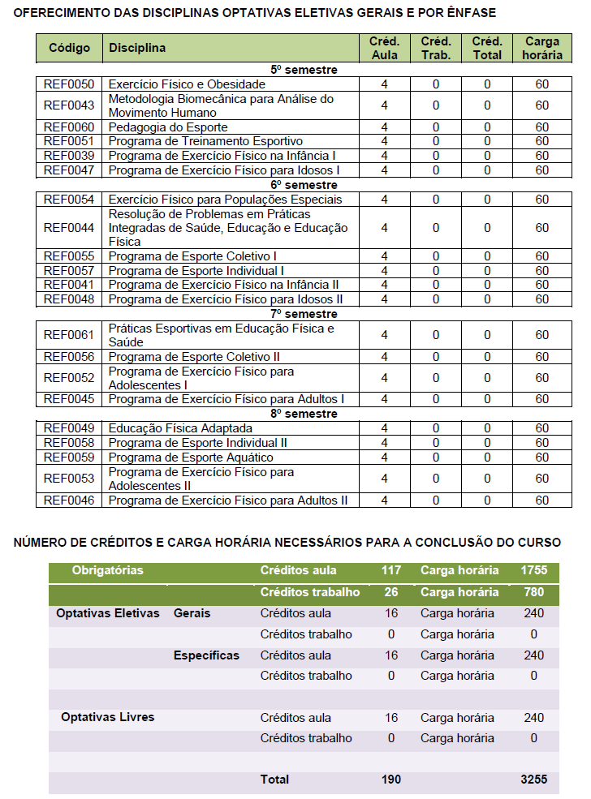
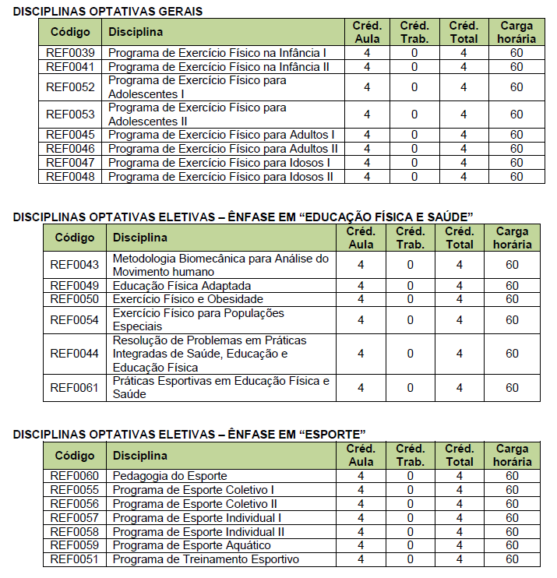

Os Especialistas Prof. Dr. Lino Castellani Filho e Profª Dra. Suraya Cristina Darido foram designados por meio da Portaria CEE-GP nº 404, de 22/09/2011, para avaliação in loco, realizada em 24 e 25 de outubro de 2011. Não obstante à recomendação pelo Reconhecimento do Curso de Educação Física – Bacharelado, os avaliadores emitiram Parecer com determinadas sugestões, que originaram a solicitação de informações adicionais por esta relatoria à USP – Ribeirão Preto, apontadas a seguir:

- infraestrutura – o Relatório indica falta de espaço adequado às aulas práticas. As informações adicionais esclarecem que o Curso de Educação Física utiliza o CEFER – Centro de Educação Física, Esportes e Recreação do campus administrativo da USP de Ribeirão Preto, espaço suficiente para o bom desenvolvimento do aprendizado.

- proposta curricular – o Relatório sugere má distribuição dos aportes científicos originários das Ciências Biológicas, Exatas e Humanas e Sociais. As informações adicionais discriminam as atividades obrigatórias e eletivas do curso: 30% originam-se das Ciências Biológicas, 7% das Ciências Exatas, 16% das Ciências Humanas e Sociais. Os restantes 47% originam-se das atividades interdisciplinares que integram as três áreas do conhecimento.

- ausência da disciplina Saúde Coletiva no currículo pleno – s informações adicionais demonstram que os conteúdos programáticos dessa disciplina estão contemplados nas disciplinas curriculares “Epidemiologia do Exercício” e “Resolução de Problemas em Práticas Integradas de Saúde, Educação e Educação Física”.

- escasso acervo bibliográfico – as informações adicionais confirmam o número de títulos e volumes do acervo voltado ao Curso de Educação Física. A média de 5 volumes para cada aluno, já citada anteriormente, é muito boa para um Curso de Graduação.

2. CONCLUSÃO

Aprova-se, com fundamento na Deliberação CEE nº 99/2010, o pedido de Reconhecimento do Curso de Educação Física – Bacharelado, oferecido pela Escola de Educação Física e Esporte de Ribeirão Preto, da Universidade de São Paulo – USP, pelo prazo de três anos.
O presente reconhecimento tornar-se-á efetivo por ato próprio deste Conselho, após homologação deste Parecer pela Secretaria de Estado da Educação.
São Paulo, 9 de abril de 2012.

a) Consª Maria Cristina Barbosa Storopoli
Relatora

3. DECISÃO DA CÂMARA
A CÂMARA DE EDUCAÇÃO SUPERIOR adota, como seu Parecer, o Voto da Relatora.
Presentes os Conselheiros: Angelo Luiz Cortelazzo, João Cardoso Palma Filho, João Grandino Rodas, Marcos Antonio Monteiro, Maria Cristina Barbosa Storopoli, Maria Lúcia Marcondes Carvalho Vasconcelos, Neide Cruz e Roque Theóphilo Júnior.
Sala da Câmara de Educação Superior, em 11 de abril de 2012.

- Cons. Angelo Luiz Cortelazzo
Presidente

DELIBERAÇÃO PLENÁRIA
O CONSELHO ESTADUAL DE EDUCAÇÃO aprova, por unanimidade, a decisão da Câmara de Educação Superior, nos termos do Voto da Relatora.
Sala “Carlos Pasquale”, em 25 de abril de 2012.

Cons. Hubert Alquéres

Presidente

PARECER CEE Nº 178/12 – Publicado no DOE em 26/04/2012 - Seção I - Páginas 73/74
Res. SE de 15/5, DOE de 16/5/2012 Seção I Página 23
Portaria CEE/GP nº 192/12, DOE de 18/5/2012 Seção I Página 39

